Digitale Grundbildung
Jahresplanung 2. Klasse
 | SW | Thema | Übungen | Hinweise
Grundlagen | 1 | Schuleingangsphase
 | 2 | 10-Finger-System üben  Stundenplan erstellen mit Word | 
 | 3 | Organisation von Daten,  Technische Probleme erkennen | 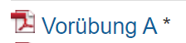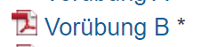
 | 4 | Cloudspeicher | 
 | 5 | Daten: Formate, Größe und binären Struktur |   
 | 6 | Unsere Geräte und die Umwelt Auswirkungen auf Gesellschaft | 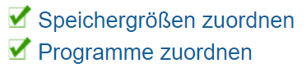
 | 7 | Netzwerke - Grundlagen | 
 | 8 | Herbstferien
Internet | 9 | Präsentation zu Netzwerke | 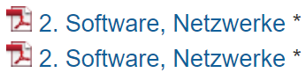 | Eventuell: Biber der Informatik
 | 10 | Online Grundlagen | 
 | 11 | Browser Übungen | 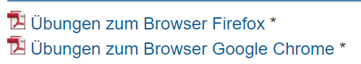
 | 12 | Internet: Aufbau |   
 | 13 | Was ermöglich das Internet |   
 | 14 | Suchmaschinen | 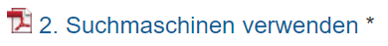
 | 15 | Informationen finden | 
 | 16 | Weihnachtsferien
 | 17 | Weihnachtsferien
Mediennutzung | 18 | Sicherheit im Netz | 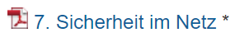
 | 19 | Online-Shopping und  Onlinespiele (pay-to-win)  Betrug im Internet |  | Online-Shopping – Einkaufen im Internet (oesterreich.gv.at)
 | 20 | Fake News
 | 21 | Social Media Dienste
 | 22 | SaferInternet, Hass im Netz |  | SaferInternet Monat (Februar)
 | 23 | Semesterferien
Mediennutzung | 24 | E-Mail | 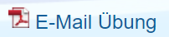
 | 25 | MS-Teams
 | 26 | Internetsicherheit | 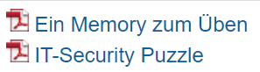
 | 27 | Schutz von personenbezogenen Daten | 
 | 28 | Urheberrecht | 
 | 29 | Osterferien
 | 30 | Bildbearbeitung: Bildmanipulation (Gimp) | 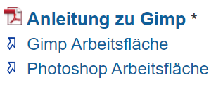
 | 31 | Bildbearbeitung (Gimp) | 
Excel | 32 | Excel: Darstellung von Daten | 
 | 33 | Excel: Diagrammtypen | 
 | 34 | Excel: filtern, sortieren, interpretieren und darstellen |   
 | 35 | Excel: Summen | 
 | 36 | Word: Tabellen | 
Programmieren | 37 | Einfache Programme erstellen | Scratch: Kostüme von Figuren (Easy4me) | Aufgabe3.pdf
 | 38 | Einfache Programme erstellen | Scratch: Ballone abschießen (Easy4me) | Aufgabe 6.pdf
 | 39 | Programme testen und debuggen
 | 40 | Künstliche Intelligenz | 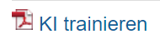
 | 41 | KI Informationen | 
 | 42 | KI Informationen | 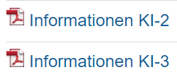
 | 43 | Projekttage

Vorschläge für Vertretungsstunden:
Comic erstellen: https://www.storyboardthat.com/de

Wortwolke erstellen: Word Cloud Generator - WordArt.com

Zeichnen: Quick, Draw! (quickdraw.withgoogle.com)
www.canva.com (Logos, Urkunden, Karten, Etiketten, Deckblätter, …)

10Fingersystem:
https://www.typingclub.com/, Typewriter - Online 10-Fingersystem lernen und üben
Scratch - Ideen (mit.edu)

